DOMAĆINSTVO

Nekad davno u školama je kao predmet postojalo domaćinstvo. Neki će reći da je to bilo vrlo korisno i žalit će što ga i danas nema jer bi djeca mogla štošta korisnog naučiti. Vođena tom mišlju, ravnateljica naše škole Zdenka Perović je kao izvannastavnu aktivnost uvela upravo domaćinstvo! Tako da su od ove školske godine u našoj školi formirane dvije mješovite grupe učenika od 4. do 8. razreda .
Na domaćinstvu se dobro zabavljamo , a i puno smo toga naučili, ponajprije praktične vještine kao što su: priprema jednostavnih jela, pečenje kolača, šivanje i izrada ukrasnih predmeta, uređenje doma, bonton za stolom ... U prvom polugodištu, dok još nismo imali kuhinju, jedna grupa odlučila je naučiti kako urediti dom, a druga grupa bavila se odijevanjem i šivanjem.
Po povratku sa zimskog odmora u školskoj blagovaonici dočekala nas je opremljena kuhinja i odmah smo se bacili na posao - kuhanje .
Prvo smo naučili na koje sve načine možemo pripremiti jaja: kuhana, poširana, fritaja, „na oko“ …. Najdraža nam je, naravno, bila fritaja
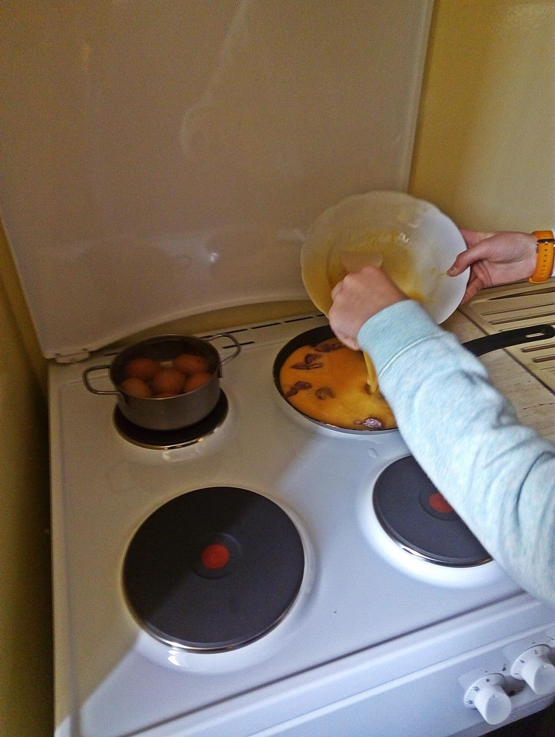

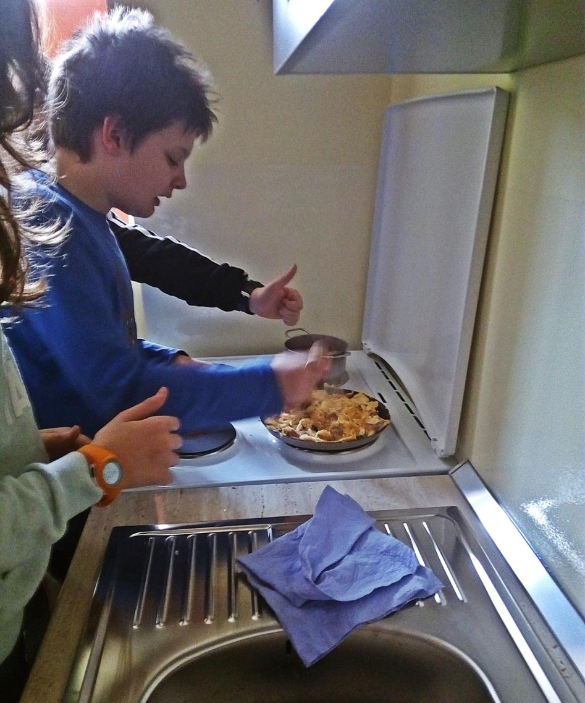

Zatim smo jedva čekali naučiti kako okrenuti palačinku .
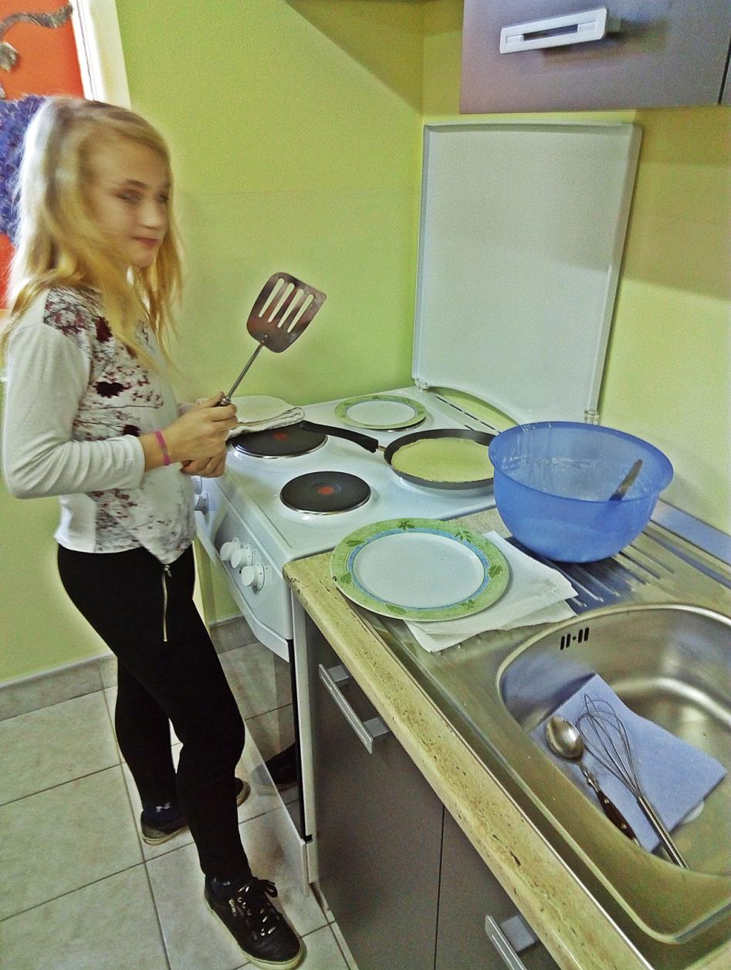

Malo po malo upustili smo se i u složenije pothvate pa smo prošli mjesec spremali bijele i čokoladne biskvite, a na prošlom satu radili smo muffine.
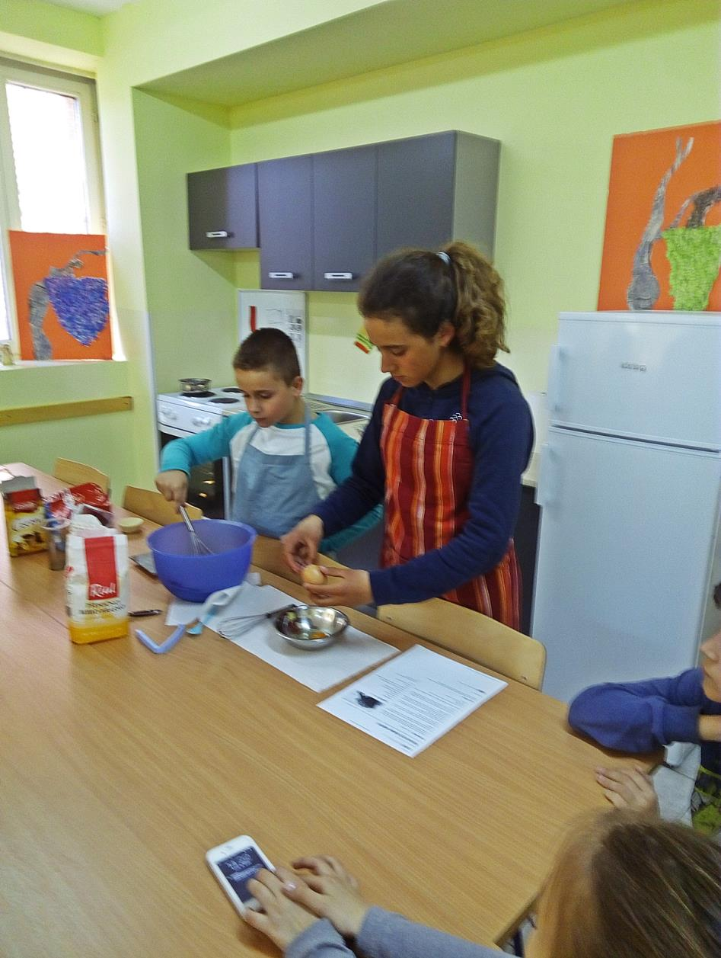
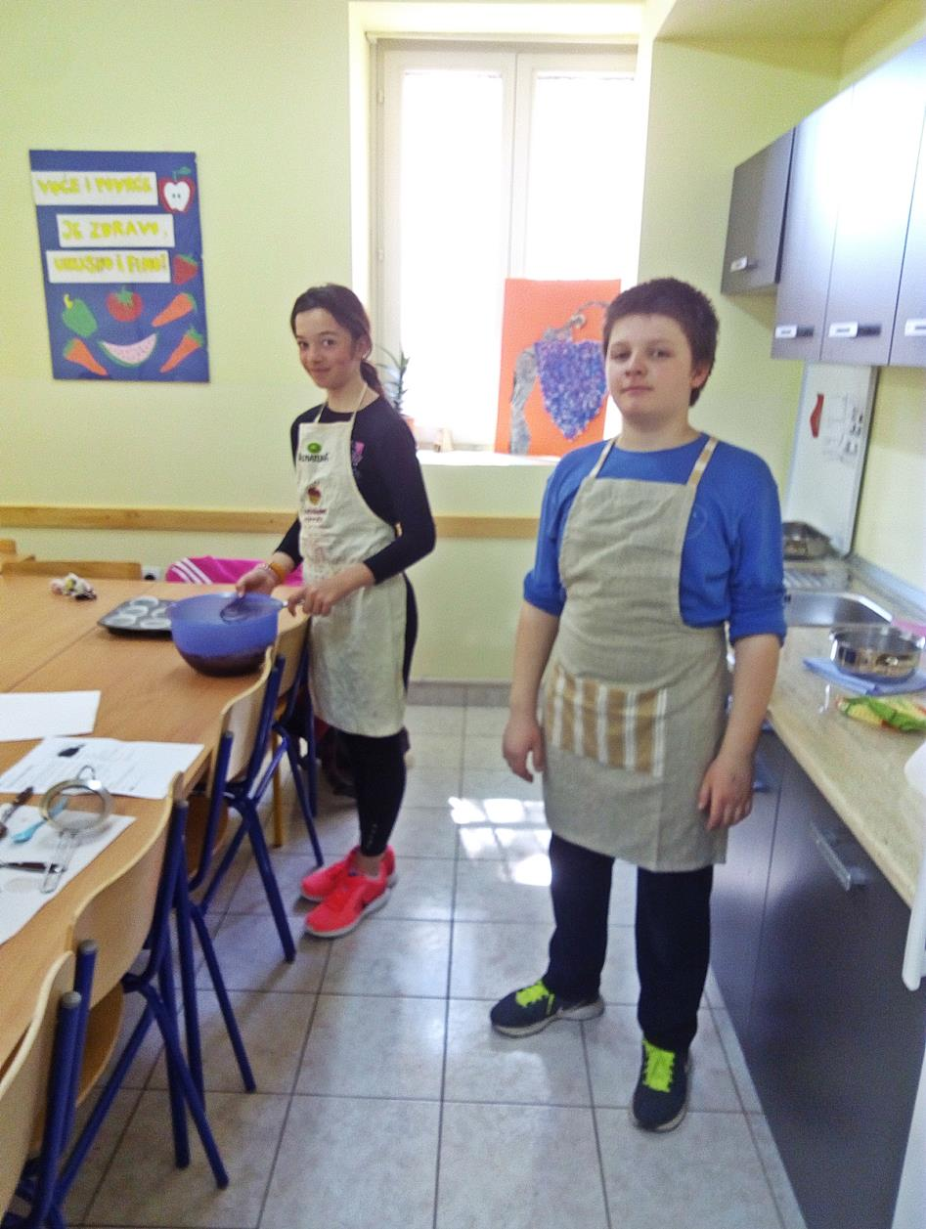

Dok jedni mute i pažljivo spajaju sastojke , drugi mjere vrijeme i nestrpljivo čekaju da se ispeče .
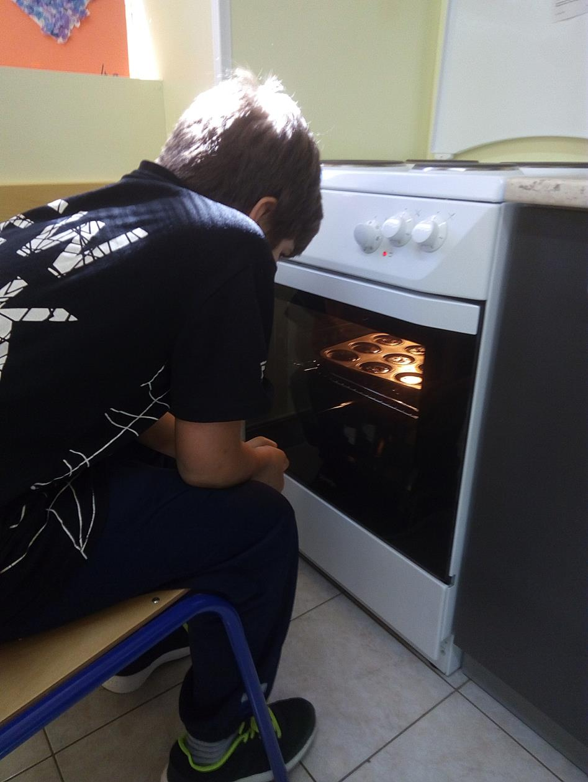

Na kraju se svi zajedno zasladimo uradcima naših vrijednih ručica .

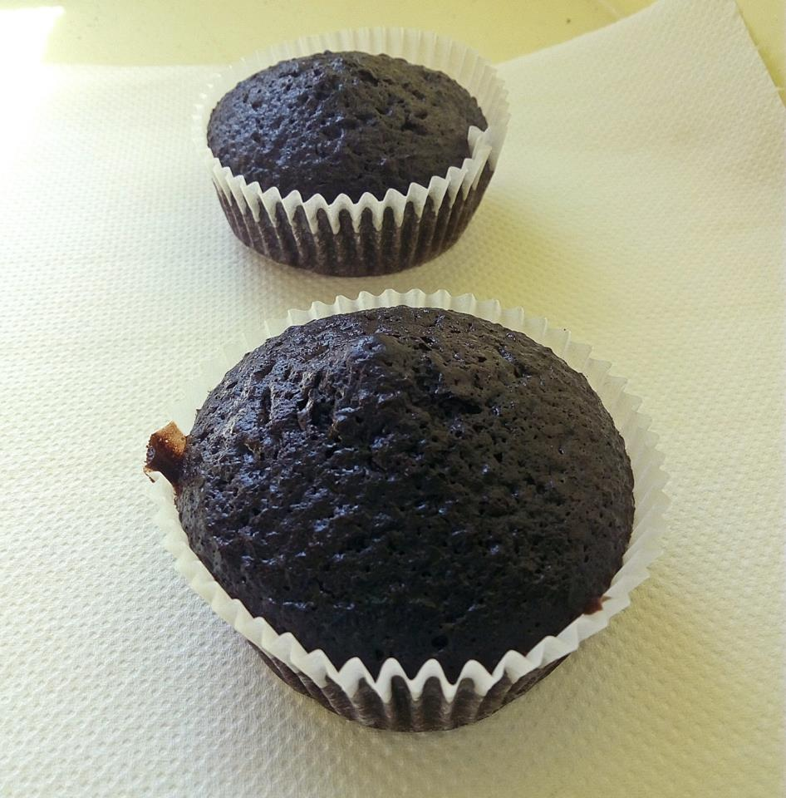

Veseli pozdrav naše vrijedne ekipe iz domaćinstva !!!

